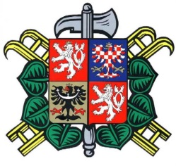
SDH Nespeky
SH ČMS - Sbor dobrovolných hasičů Nespeky

Zápis ze schůze výboru SDH Nespeky konané dne 11.3.2018 od 14 hodin v klubovně zbrojnice

Přítomni: Basl D., Kubeška P. st., Bíba P.
Omluveni: Kubešková P., Kubeška P. ml, Čáp D., Vinduška J.

- Přebroušení a nátěr podlahy – trvá
- Nové členské průkazy – čeká se na dodání průkazů z OSH Benešov
- Pozvánka SDH Pyšely – slavnostní předání nového hasičského vozu se uskuteční dne 30.3.2018 od 14h na náměstí v Pyšelých
- Seniorské jaro – soutěž se uskuteční 21.4.2018 ve Čtyřkolech
- Okrsková soutěž v požárním sportu – soutěž se uskuteční 26.5.2018 v Čerčanech
- Zdobení velikonočního stromu – akce proběhne v neděli 1.4.2018 od 15h u pomníku.
- Daruj krev – daruj život s hasiči – akce se uskuteční dne 3.5.2018 od 6h v trasfuzní stanici Nemocnice Rudolfa a Stefanie v Benešově, pokud máte zájem se přihlásit informujte starostu sboru do 25.4.2018.
- Výbor SDH bere na vědomí rezignaci Revizora účtů k 5. 5. 2018
Datum příští schůze výboru bude zaslán sms.

Zapsal jednatel sboru Pavel Bíba, v.r.

